CAMARA MERCADO VIEJO

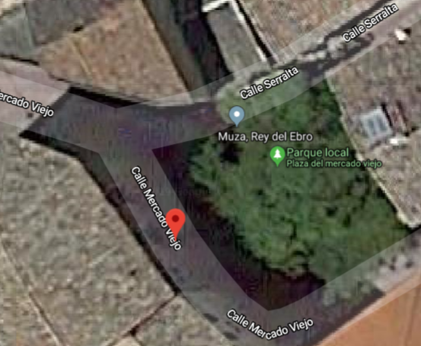

ALIMENTACION ELECTRICA CUADRO PILONAS

CALLE ZURRADORES

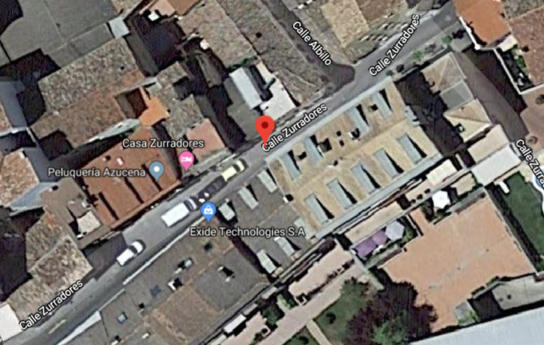

ALIMENTACION ELECTRICA CUADRO SEMAFOROS

CUADRO HERRERÍAS

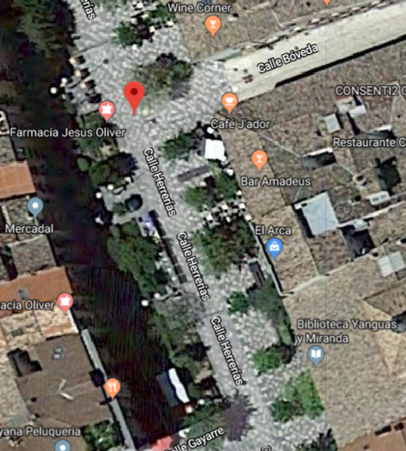

ALIMENTACION ELECTRICA CUADRO SEMAFOROS